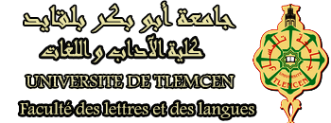

قسم اللغة والأدب العربي
النشاط الثقافي
ندوة حديث الخميس

يسرّ قسم اللغة والأدب العربي أن يدعوكم إلى حضور ندوة موضوعها :

" السِيدَا...الطالب يسأل والطبيب يجيب"
يقدمها الدكتور رفيق فارالذهب

يوم :الخميس 29 نوفمبر 2018 في الساعة : 10:00 المدرج رقم 08 .

